Hola Alumnos de 1ª B Y 1º D
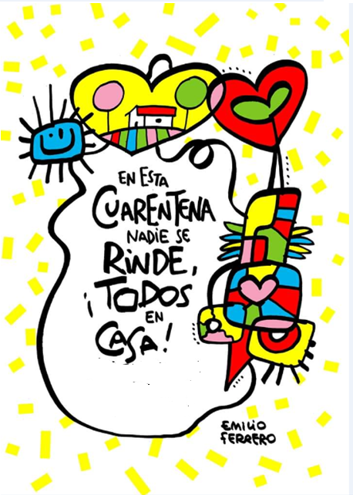
Soy la profesora Povalej Bárbara. Acá les armé un material para que Ustedes en la tranquilidad de sus hogares lean con suma atención y realicen las actividades.
Las tareas y actividades deberán enviármela a mí para que las revise y les haga una devolución a través del correo electrónico barbyessie@yahoo.com.ar. O barbyessie@17gmail.com.
Tienen tiempo de entregar las actividades de la unidad hasta la segunda semana de junio. (Viernes 12)
Saludos y que estén muy bien!!!!!!!!!!!!!!

UNIDAD 1
- ¿Qué es Ciencia?
El ser humano es esencialmente curioso y la curiosidad lo ha llevado a querer comprender más a cerca del mundo que lo rodea. De ahí que surge la Ciencia.
La ciencia es una actividad creada por el hombre, que tiene como fin investigar todo aquello que el mundo esconde, analizarlo y así generar-dar explicaciones, clasificaciones organizadas a cerca de los seres, objetos, acontecimientos, etc.
La Ciencia es un conjunto de conocimientos sistemáticamente organizados que se han adquirido a partir del método científico.

- Y ¿Qué es el Métodos Científico?
El Método Científico es la metodología de trabajo de los científicos, es decir es la forma como los científicos investigan.
.

El método científico consta de una serie de pasos o etapas.
El punto de partida de toda investigación es la observación atenta y cuidadosa de los hechos o fenómenos que ocurren en el mundo que nos rodea. Este modo de observar genera dudas que llevan al planteamiento de un problema.
Una vez definido el problema, el investigador, con toda la información de que dispone, da una respuesta tentativa o provisional al mismo, es decir, formula una hipótesis. Esta suposición y como tal debe ser verificada por medio de la experimentación para determinar su validez.
Toda hipótesis permite deducir las consecuencias que se presentaran en los hechos o fenómenos que se estudian, o sea, establecer predicciones.
Luego, se debe verificar si dichas predicciones son correctas, para lo cual se recurre a la experimentación.
El experimento que se realiza arroja resultados e información que requieren el análisis y la interpretación de los datos obtenidos. Los resultados se suelen reflejar en tablas de datos o en gráficos.
Si la interpretación de los datos no concuerda con la hipótesis formulada, es necesario revisar y/o rehacer la experimentación o bien plantear una nueva hipótesis y reanudar las acciones destinadas a verificar su validez.
Luego, se elaboran las conclusiones de la investigación.
Por último, se comunica a la comunidad científica todo lo realizado y las conclusiones que se obtuvieron en la experimentación. Esto se produce mediante la publicación de trabajos o informes.
Cuando la conclusión confirma la hipótesis y puede ser aplicada a casos semejantes, se está en presencia de una generalización que puede llevar a la formulación de una ley o principio, con los cuales se elaboran teorías.

TAREA. Defina en cuatro pasos del MÉTODO CIENTÍFICO.
1)
4)
3)
2)

- Y ¿Quiénes son los Científicos?
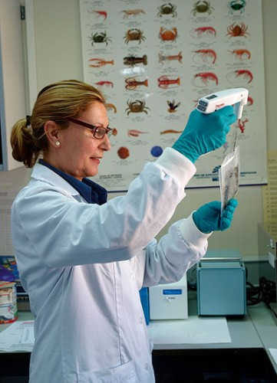
Los Científicos son personas adultas comunes como cualquier otro, que se interesan por investigar diversos hechos, con el fin de buscar soluciones para la humanidad.

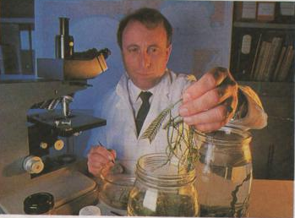

- Y ¿Qué es el laboratorio?
El laboratorio es un lugar equipado adecuadamente para experimentar, donde los Científicos llevan a cabo sus trabajos de investigación.

Para trabajar tranquilos y evitar los accidentes en el laboratorio hay que conocer las Normas de Seguridad.

- Y ¿Qué son las normas? ¿Para qué hay que conocerlas?
Las Normas de Seguridad son un conjunto de normas que se aplican en el laboratorio con el fin de prevenir accidentes.
.

Estas normas deberán ser aprendidas y practicadas por cada alumno.
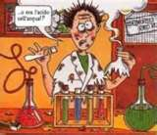

- Y ¿Cuáles son esas normas?
Las normas son:
1)-Leer atentamente la guía de trabajo práctico antes de ir al laboratorio.
2)-En el laboratorio, no desplazarse de un lado a otro si no hay una verdadera necesidad, ni mucho menos jugar o charlar con los compañeros.
3)-No se podrá experimentar por cuenta propia, sólo podrás hacer lo que indica la guía de trabajo práctico o lo que la profesora te indique.
4)-Antes de empezar cada experiencia limpiar la mesada con un trapo húmedo la mesada.
5)-Mientras se realizas cada experiencia, la mesada deberá estar siempre limpia, es decir que no podrá haber líquidos ni sustancias sólidas derramadas. No colocar libros, carpetas, mochila, etc sobre la mesa, los mismos pueden provocar accidentes.
6)-Cuando calientes un tubo de ensayo con alguna sustancia, la boca del tubo de ensayo nunca debe apuntar hacia algún lugar donde hallan personas pues pueden suceder que salgan proyecciones del mismo que provoquen accidentes.
7)-Nunca dejar o trabajar con sustancias inflamables cerca la llama.
8)-Nunca arrojar sustancias sólidas a la pileta porque pueden tapar las cañerías.
9)-Cuando se arrojen sustancias líquidas en la pileta, se debe de hacer de a poco y dejando correr abundante agua al mismo tiempo.
10)-Para evitar incendios, todo material encendido (fósforo, astillas, papeles) debe, primero, ser apagado bajo el chorro de la canilla y luego, ser arrojado al tacho de los residuos.
11)-No se debe tocar, oler y menos aún probar el sabor de sustancias desconocidas porque pueden ser irritantes, corrosivas o venenosas
12)-No se deben mezclar reactivos químicos desconocidos porque pueden producirse reacciones químicas que originen gases tóxicos, explosiones, etc.
13)- Si tienes el cabello largo, atarlo cuando para trabaja en el laboratorio.

¡A VER SI ERES UN OBSEVADOR PRUDENTE!

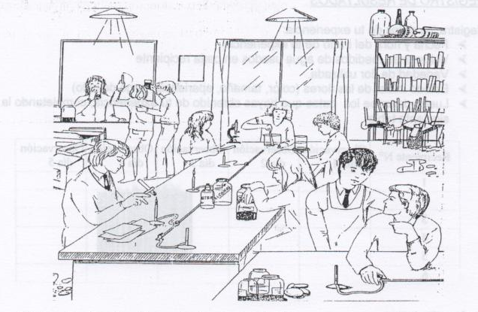
ACTIVIDAD INDIVIDUAL: Encierra con un círculo las situaciones de riesgo que muestra la figura del siguiente laboratorio.

- Y ¿Qué son los materiales de laboratorio?
Los Materiales de Laboratorio son las herramientas de trabajo que utilizan los Científicos para llevar a cabo sus experiencias e investigaciones.

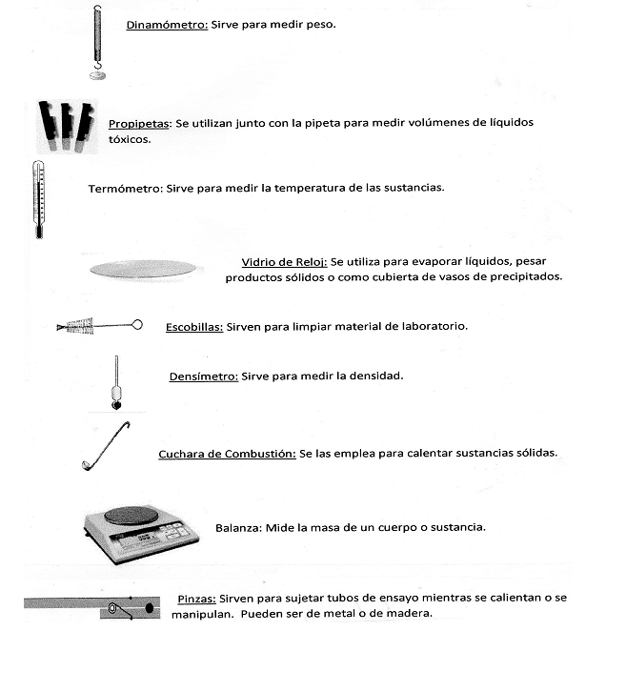

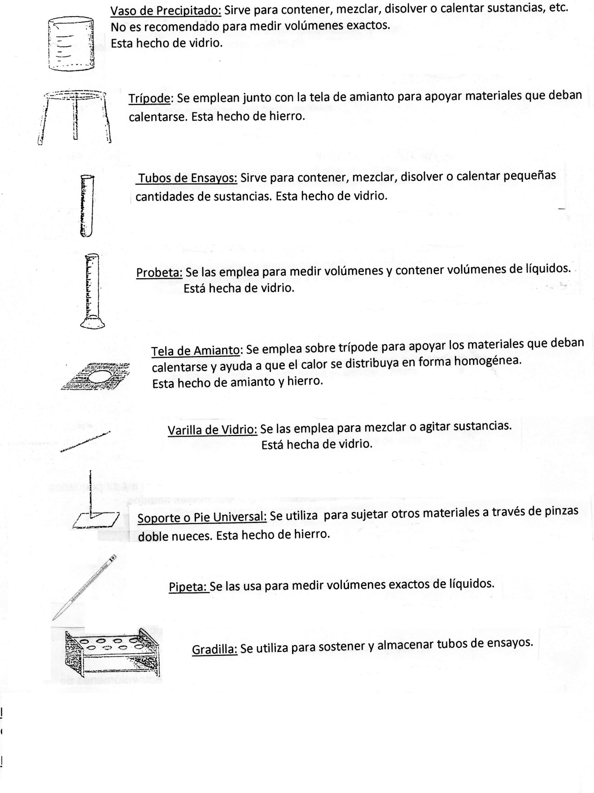
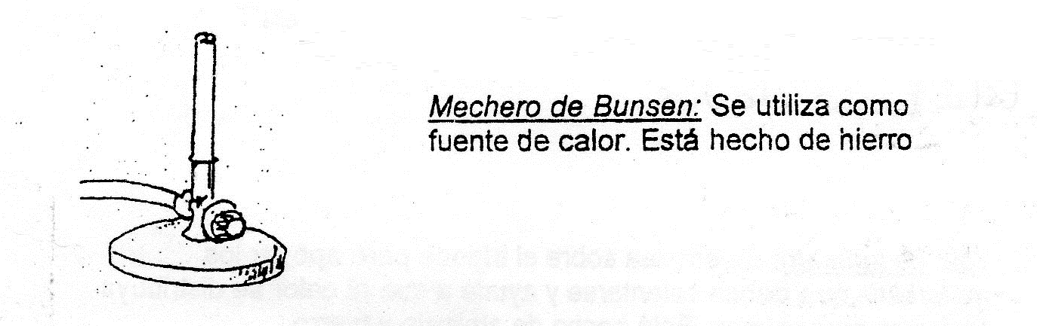

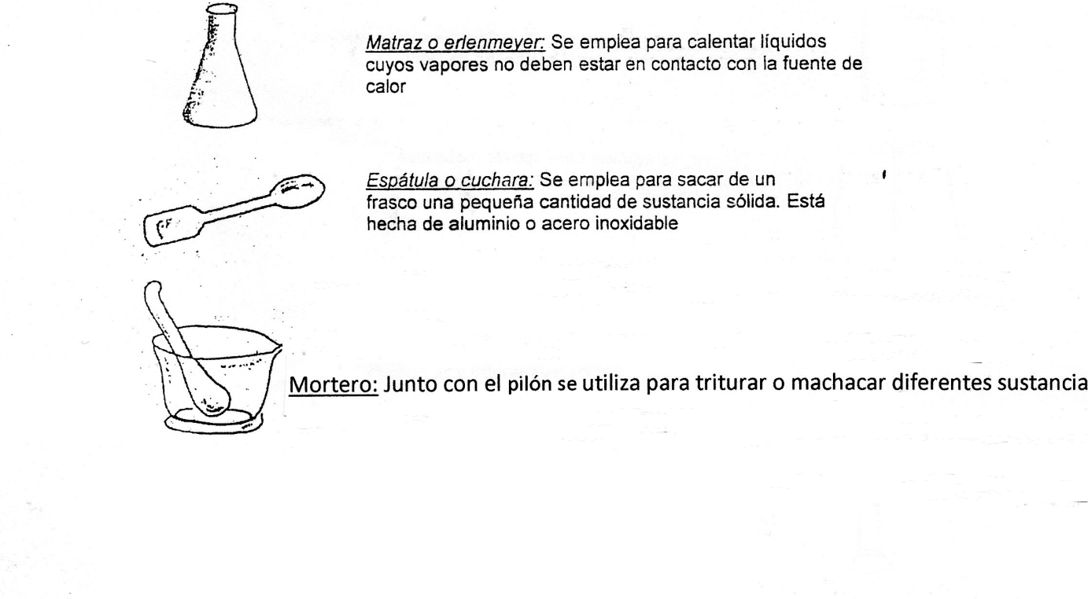

ACTIVIDAD: Realizar la siguiente sopa de letras.
Buscar los nombres de los materiales de los siguientes materiales de laboratorio: vaso de precipitado- varilla de vidrio- mechero- tubo de ensayo- mortero- trípode- espátula-pipeta.
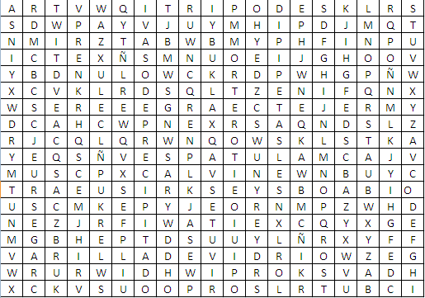

ACTIVIDAD: CompletA el siguiente crucigrama

1. e….…................
2. ... x .....................
3. p......................
4. … e…………….
5. ….. r…………….
6. ……....i......................
7. M.....................
8. E.....................
9. ...... N......................
10. T......................
11. ....O...........................

1. Como se llama el siguiente material de laboratorio 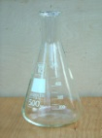
2. Que se realiza en el laboratorio
3. QUE SE UTILIZA PARA MEDIR O SACAR LIQUIDOS
4. COMO SE LLAMA EL DISPOSITIVO QUE SE UTILIZA PARA CALENTAR
5. EN DONDE SE COLOCAN LOS TUBOS DE ENSAYOS PARA LLEVAR A CABO UNA EXPERIENCA.
6. Que se utiliza para agitar una solución o disolver.
7. Que se utiliza para tirar o macerar una sustancia.
8. Como se llama el elemento de la figura
9. Como se llama el elemento empleado para sujetar los tubos de ensayos cuando se quiere calentar.
10. Como se llama el elemento que se utiliza para tomar la temperatura
11. Como se llama el elemento de la figura

